ＦＡＸ番号 ０１８－８６０－１２２５
産 学 官 交 流 プ ラ ザ 参 加 申 込 書
出欠について○をお願いします
企業・団体名 |  | ＜講演会＞  午後３時～  5時１０分  ＜会 費＞  無 料 | ＜交流会＞  午後5時３０分  ～7時３０分  ＜会 費＞  ４,０00円
E-mail： |  | ＜講演会＞  午後３時～  5時１０分  ＜会 費＞  無 料 | ＜交流会＞  午後5時３０分  ～7時３０分  ＜会 費＞  ４,０00円
参加者名 | 役職 御氏名 | 出 ・ 欠 | 出 ・ 欠
参加者名 | 役職 御氏名 | 出 ・ 欠 | 出 ・ 欠
参加者名 | 役職 御氏名 | 出 ・ 欠 | 出 ・ 欠
※交流会に申し込まれて事前に御連絡が無く欠席された場合は、参加費の請求をさせていただく場合がございます。キャンセルの場合は６月２４日（金）午後5時までに「ＦＡＸ」か「メール」でお知らせください。
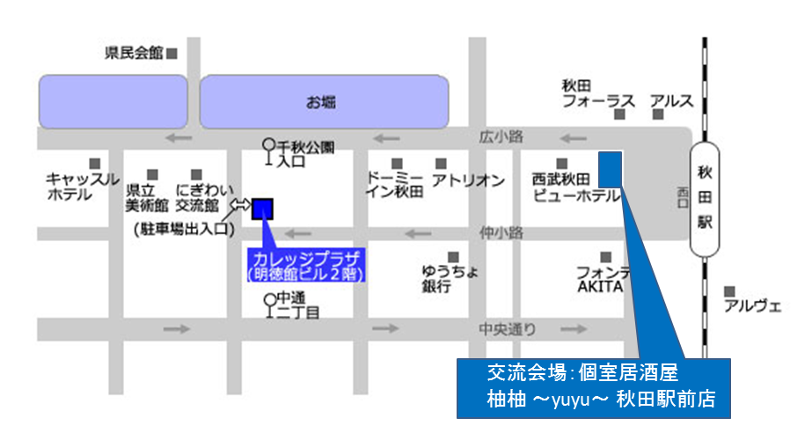
※ ご記入いただきます個人情報は、当日の受付業
務や参加者に配布する参加者名簿のほか、当課か
らのプラザ開催のご案内等にのみ使用します。

◆ 申込み・お問い合わせ先
産学官交流プラザに参加をご希望の方は、参加申込書に必要事項をご記入のうえ、６月２２日（水）までに秋田県学術振興課あてに「ＦＡＸ」か「メール」で送信してくださるよう お願いします。

秋田県企画振興部 学術振興課
科学振興・産学官連携班 田村・庄司
TEL：018-860-1262
FAX：018-860-1225
E-mail：collabo-akita@mail2.pref.akita.jp

「秋田産学官ネットワーク」は平成２３年４月に発足し、現在、県内の商工団体、企業団体、大学等および産業支援機関や金融機関など、４０の団体等が参画しています。
本ネットワークでは年６回の交流会等で参画機関同士の連携意欲を高め、企業ニーズと大学や公設試の研究シーズのマッチングや事業化に向けた共同研究、更には県域を越えた連携の促進を図っていきます。また、研究シーズや産学官連携などの情報発信を行うポータルサイトを開設しています。下記記載のＵＲＬからお入りいただけますので、是非ご覧になってください。

＜秋田産学官ネットワーク事務局 連絡先＞
秋田市手形学園町１番１号 秋田大学地方創生センター1号館 百周年記念館１階
TEL：018-889-3004 FAX：018-837-5356 http://www.collabo-akita.net/
＜会場への案内図＞

